Муниципальное бюджетное дошкольное образовательное учреждение
«Центр развития ребенка – детский сад №12»

План конспект индивидуального коррекционно-развивающего занятия
педагога-психолога Илларионовой М.Ю.
с ребенком с ЗПР

Александров 2022г.
Пояснительная записка
Одной из важнейших составляющих в жизни каждого человека являются его эмоции. По утверждению Л. Выготского эмоции являются центральной осью всей психической жизни ребенка. Именно поэтому одной из основных задач в работе педагога-психолога становится развитие эмоционального интеллекта.
Для развития эмоционального интеллекта у дошкольников применяется ряд методик, проводятся индивидуальные и групповые занятия.
Для формирования эмоционального интеллекта важно развитие таких качеств как: уверенность в себе, умение контролировать поведенческие всплески, развитая коммуникация, самосознание.
В работе педагога-психолога важно уделить большое внимание умению воспитанников осознавать свои эмоции, умению контролировать их, способностью определять чувства и эмоции окружающих.
Актуальность данной работы обусловлена тем, что всестороннее развитие эмоционального интеллекта помогает при последующей социализации детей.
Цель занятия: создание условий для коррекции эмоционального состояния воспитанника.
На занятии присутствовал воспитанник группы компенсирующей направленности детей с ЗПР в возрасте 7 лет. К специалисту обратились мама и воспитатель, сообщив о замкнутости мальчика, остром реагировании на замечания разного рода (обижается, перестает разговаривать, может уйти плакать в другую комнату).
Ниже приведен структурный план одного из проводимых в комплексе занятий.

Структурный план занятия:

- Приветствие:

Проведение определенных ритуалов перед началом занятия и в его конце имеет огромное значение.
Приветствие необходимо для успешного проведения занятия. Оно помогает специалисту войти в контакт с детьми. Воспитанникам же , в свою очередь приветствие помогает быстрее настроиться на предстоящее занятие, сконцентрировать свое внимание.

Начинается урок – один хлопок, второй хлопок (хлопаем в ладоши)
Начинается игра – радостно кричим ура!
А потом мы отдохнем (опускаем руки, сгибаем спину, расслабленно трясем руками)
И опять играть пойдем! (расставляем руки в разные стороны и покачиваемся на выпрямленных ногах.)

- Коррекционно-развивающее занятие:

В настоящее время в работе педагогов-психологов успешно себя зарекомендовывала песочная терапия. Активное применение упражнений с использованием различного вида песка и вспомогательных предметов способствуют развитию высших психических функций, увеличению познавательной активности и коррекции нежелательного поведения.
Для проведения занятия мной используются :
- Световой стол, для рисования песком,
- Кварцевый песок,
- Миниатюры животные
- Деревянные фигуры.
Усилению эффекта от проводимых занятий способствует музыкальный аккомпанемент. В нашем случае была выбрана мелодия: «звуки леса».
В описываемом занятии участвовал воспитанник отличающийся стеснительностью, остро воспринимающий любые замечания, как со стороны домочадцев, так и со стороны педагогов.
Приступив к занятию, мальчик построил стену вокруг одного из выбранных им животных. Мной было принято решение обыграть ситуацию, при которой выбранный персонаж сам «разрушит» эту стену.
К концу занятия мальчик заметно повеселел, устроил общую игру со всеми предлагаемыми предметами.

-Прощание:

Прощание необходимо проводить в конце занятия, когда ребенок полностью закончил упражнение или игру и готов к возвращению в группу. Прощание проводится в позитивном ключе, формируя у воспитанника положительное отношение к занятием с педагогом-психологом.

«Раз, два, три, четыре, пять
Скоро встретимся опять»

- Рефлексия:

Рефлексия помогает воспитаннику посмотреть на себя со стороны. Благодаря проведению упражнений для рефлексии создаются условия для самосознания воспитанника, понимания своей уникальности, поднятию самооценки.

Результат:

При проведении комплекса коррекционных упражнений эмоциональное состояние ребенка стало более стабильное. Воспитанник стал спокойнее воспринимать направляющие и поддерживающие комментарии со стороны взрослых, стал открыт к общению и взаимодействию с другими воспитанниками.

Приложение 1.

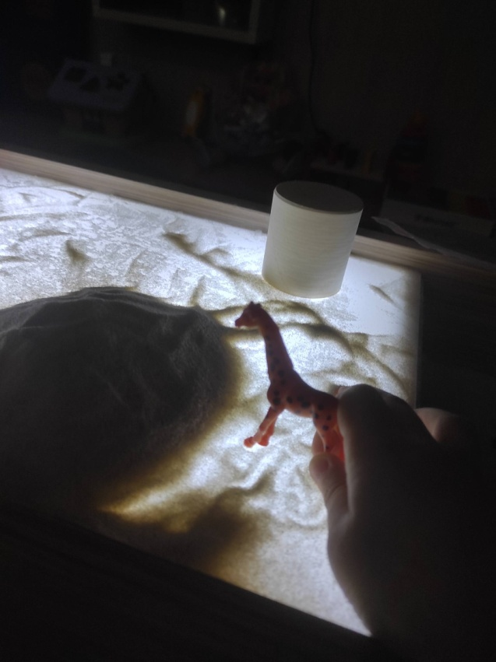

Приложение 2.
Методики:
«Лесенка» В.Г. Шур - методика позволяющая определить уровень самооценки ребенка.
Методика «Выбери лицо» -Р.Тэммл, М. Дорки, В. Амен – методика позволяющая определить уровень тревожности ребенка.

